学 院： 专 业： 学 号： 姓 名：

装 订 线

课程名称: 线性代数（B） 试卷满分 100 分
考试时间:2008年12月29日 (第18周 星期一 )
注意：请将所有试题的答案写在答题纸上，并请写明题号。
单项选择题 （每小题3分，共30分）
1. 设
是3阶方阵，且
,则
=（ D ）.
A. 2 B. -2 C. 8 D. -8
2. 对任意n阶方阵A、B，下列命题正确的是（ B ）.
A. 若|AB|=0，则A=0或B=0 B. 若|AB|=0，则|A|=0或|B|=0
C. 若AB=0， 则A=0或B=0 D. 若
3. 设
为n阶方阵,
成立的充分必要条件是( D ).
A.
B.
C.
D.
4. 矩阵A的列向量是
， 且
，则下面说法正确的是（C ）.
A.
是
的一个最大无关组；
B.
线性表示；
C.
线性相关；
D.
线性无关。

5. 四阶行列式展开式中的项 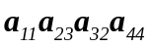 的符号是 （ B ）.
A． 正号 B．负号 C．无法确定
6. 设 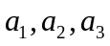线性无关, 若 线性相关,则 应满足条件( C ).
A. 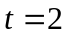 B. 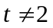 C. 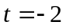 D. 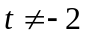
7. 设是两个n阶正交矩阵，则下列结论不正确的是（ D ）.
A. 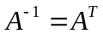 B. 是正交矩阵
C. AB是正交矩阵 D. A的行列式等于.
8. 设A是n阶可逆矩阵，则下面说法不正确的是( B ).
A. 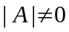 B. 齐次线性方程组有非零解
C. A的秩是n D. A的特征值都不等于零.
9. 设A为4阶方阵，且秩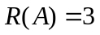，为A的伴随矩阵，则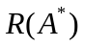=（ C ）.
A. 3 B. 2 C. 1 D. 0
10. 设A是阶矩阵，且，则 B
- A的行向量组线性相关；
- A的列向量组线性相关；
- A的行向量组线性无关；
- A的列向量组线性无关.
二、填空题：（每小题4分，共20分）
1.已知行列式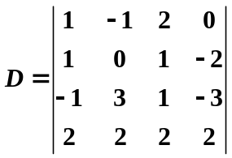，则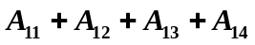=（ ）.
2. 若D=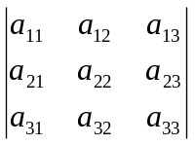 =1，则D₁=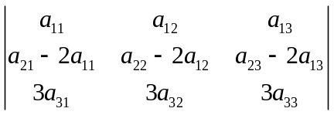= （ ）.
3. 设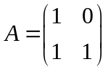，则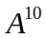=（ ）.
4. 设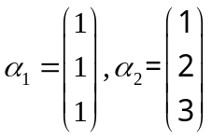是线性方程组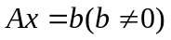的解，且R（A）=2，
则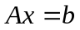的通解为（ ）.
5. 设3阶方阵A与B相似,且A的特征值是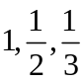,则行列式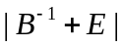=( 24 ).
三.（12分）求解矩阵方程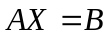，其中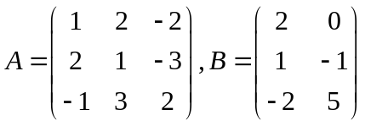.
四. （13分）考虑下列关于未知数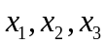的线性方程组
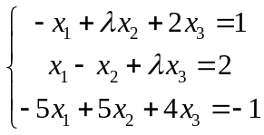
讨论：取何值时,此方程组(1)有唯一解;(2) 无解;(3) 有无穷多解？并在有无穷解时求通解.
五. （13分）考虑矩阵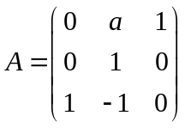，（1）问 为何值时, 矩阵A能对角化？（2）求可逆矩阵和对角矩阵，使得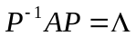.
六. 证明题：（12分）
（1）已知A是n阶方阵, 且满足 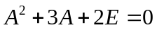，证明：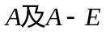都可逆, 并求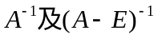.
（2）设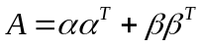，是3维列向量，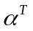是的转置，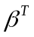是的转置，证明：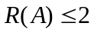.

解 答：
一、单项选择题（每题3分，共30分）
1、D； 2、B；3、D；4、C；5、B；6、C；7、D；8、B；9、C；10、B
二、填空题（每题4分，共20分）
1．0； 2. 3； 3. 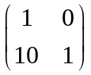 ； 4. 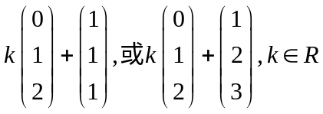； 5. 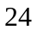 ；
三、（12分）
解：法一 ： 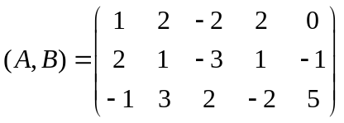------------------------------------2分
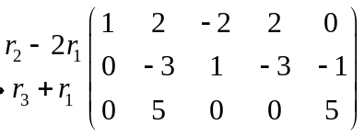 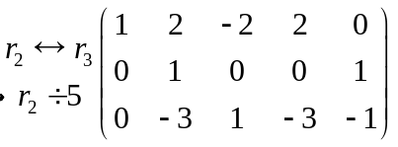-------6分
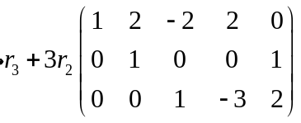 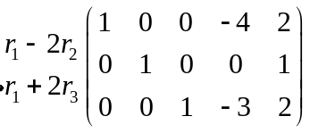----------10分
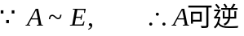 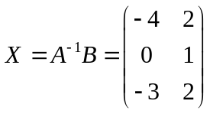 -----------------------12分
法二：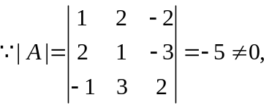 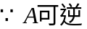---------------------------4分
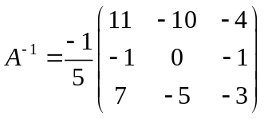 ------8分 -----------12分
四、（13分）
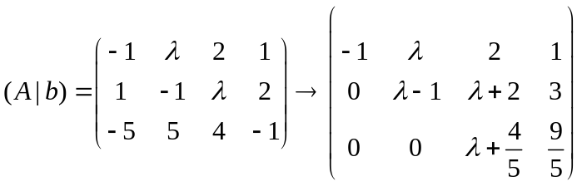-----------------------------3分
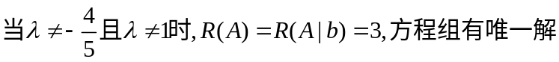---------------------6分
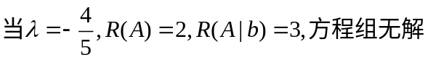-------------------------------------9分
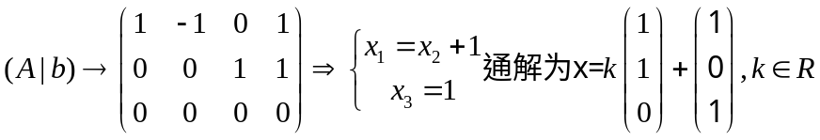-----13分

法二：设线性方程组的系数矩阵为A，增广矩阵为B.
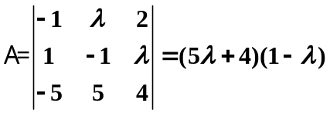------------------------------------3分
（1）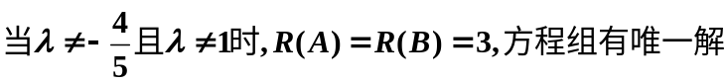；………6分
(2)当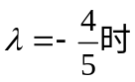，
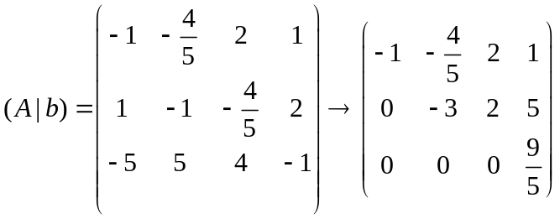
知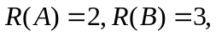故方程组无解；---------------------------------------------9分
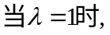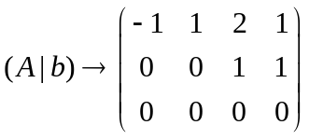
通解为 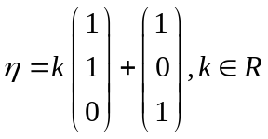 ……………… ……..………………..13分
五、（13分）解：(1)
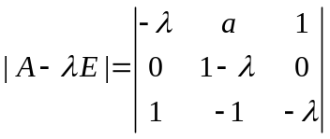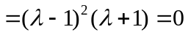
所以特征值为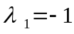，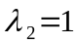，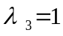----------------------------------------------4分
当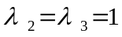时，考虑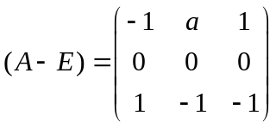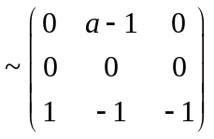
要使A可对角化，必须R(A-E)=1,即。 -----------------------------------7分
（2）当时，解方程组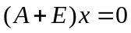，基础解系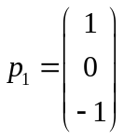 ，
当时，解方程组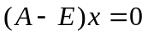，得
基础解系：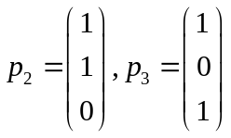， ----------------------------------11分
所以 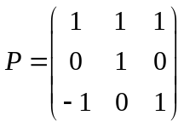，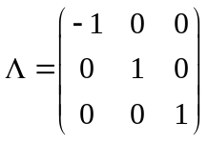， 满足-----------------13分
六(12分)(1)证明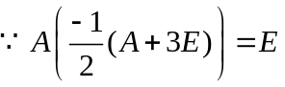，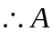 可逆，且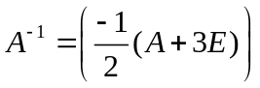3分
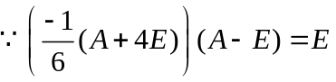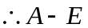可逆，且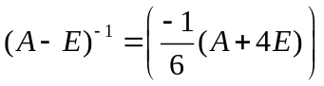-------6分
(2)证明： ……………………..2分
………………………..4分
，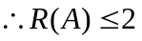………………..6分

